УО «Белорусский государственный технологический университет»

Факультет информационных технологий

Кафедра информатики и веб-дизайна

Специальность 6-05-0611-01 «Информационные системы и технологии»

Профилизация «Цифровой дизайн»

ПОЯСНИТЕЛЬНАЯ ЗАПИСКА

КУРСОВОГО ПРОЕКТА

по дисциплине «Компьютерные языки разметки»

на тему «Сеть отелей Hotelo»

|  |  |  |
| --- | --- | --- |
| **Исполнитель** |  | |
| Студент 2 курса группы 5 | подпись, дата | А. Ф. Гладкая  инициалы и фамилия |
|  |  |  |
| **Руководитель** |  |  |
| ст. преп. | подпись, дата | Я. А. Игнаткова  инициалы и фамилия |

|  |  |
| --- | --- |
| Курсовой проект защищен с оценкой | __________ |

Минск 2025

**Реферат**

Пояснительная записка содержит 37 страниц, 9 изображений, 15 листингов, 11 использованных источников, 3 приложения.

САЙТ, ЛЕНДИНГ, ОТЕЛИ, СЕТЬ, ПУТЕШЕСВИЕ, БРОНЬ, ТУР, ИЗОБРАЖЕНИЕ, ФОТО, СТРАНИЦА, ВЁРСТКА, ЗАГОЛОВОК, МАКЕТ, АДАПТИВ, ТУРИСТЫ

Цель выполнения курсового проекта – разработка лендинга на тему «Сеть отелей Hotelo». В процессе его разработки был использован редактор исходного кода Visual Studio Code.

В результате был разработан адаптивный сайт в соответствие с утверждённым макетом, который удовлетворяет всем требованиям.

В ходе разработки курсового проекта было выполнено следующее:

– определены цели и задачи работы;

– описана предметная область;

– сделан обзор четырёх аналогов;

– обоснован выбор программных средств и технологий;

– разработана информационная архитектура проекта;

– описан функционал и содержание лендинга;

– описана вёрстка, CSS, JS-скрипты, адаптивность;

– проведена проверка корректности вёрстки с помощью pixel perfect;

– проведено тестирование проекта на кроссбраузерность и валидацию.

**Содержание**

Введение 5

1 Аналитический раздел 6

1.1 Цели и задачи курсового проекта 6

1.2 Обзор предметной области 6

1.3 Анализ аналогов 7

1.3.1 Анализ сайта «Booking.com» 8

1.3.2 Анализ сайта «Tripadvisor.ru» 9

1.3.3 Анализ сайта «Aviasales.by» 11

1.3.4 Анализ сайта «Ostrovok.ru» 12

1.4 Обзор технологий и программных средств 14

2 Проектирование 17

2.1 Описание страниц проекта 17

2.2 Структурная схема проекта 18

3 Реализация проекта 20

3.1 Описание вёрстки 20

3.2 Адаптивная вёрстка 28

4 Тестирование 30

4.1 Кроссбраузерное тестирование 30

4.2 Валидность 30

4.3 Соответствие макету 30

4.4 Скорость загрузки 30

Заключение 33

Список использованных источников 35

Приложение А. Сайты аналогов 36

Приложение Б. Контент сети отелей 38

Приложение В. Результаты тестирования сайта 40

# 

# Введение

С развитием глобализации и ростом мобильности населения, индустрия гостеприимства демонстрирует устойчивый рост, предлагая все более разнообразные варианты для путешественников. Сеть отелей «Hotelo» позиционирует себя как современный и технологичный оператор, нацеленный на предоставление комфортного и запоминающегося пребывания своим гостям. В условиях высокой конкуренции создание удобного, информативного и визуально привлекательного веб-сайта становится ключевым фактором успеха, позволяющим привлечь новую аудиторию и повысить лояльность постоянных клиентов.

Таким образом, данная работа предлагает практическое решение для создания современного и эффективного веб-представительства, способного удовлетворить потребности пользователей и укрепить позиции сети отелей на динамичном рынке гостеприимства.

# 1 Аналитический раздел

## 1.1 Цели и задачи курсового проекта

Лендинг для сети отелей – это одностраничный сайт, главная задача которого заключается в эффективном привлечении потенциальных гостей в совершении бронирования. Он служит мощным маркетинговым инструментом, фокусирующим внимание пользователя на ключевых преимуществах отельной сети и побуждающим к целевому действию – оформлению заказа или обращению в службу поддержки.

Функциональность лендинга включает в себя систему онлайн-бронирования с возможностью выбора дат заезда и выезда.

Целью курсового проекта является разработка лендинга для сети отелей «Hotelo» по выбранному макету, который будет представлять информацию об отелях сети, удобный инструмент для поиска и бронирования номеров, а также помогать в продвижении дополнительных услуг и специальных предложений.  
Проект будет реализован с использованием стандартного языка гипертекстовой разметки HTML, формального языка оформления CSS, метаязыка Sass и других технологий разработки.

Задачи курсового проекта включают в себя:  
– анализ сайтов-аналогов в гостиничном бизнесе;  
– разработка информационной архитектуры и пользовательских сценариев проекта;  
– описание функционала и содержания ключевых страниц (главная, каталог номеров, бронирование, контакты);  
– создание семантической верстки с учётом стандартов HTML, CSS и интерактивных JS-скриптов;  
– реализация адаптивного и отзывчивого дизайна для различных типов устройств (ПК, планшеты, смартфоны);  
– проверка корректности вёрстки и взаимодействия всех элементов;  
– тестирование проекта на кроссбраузерность и соответствие стандартам валидации.

Сайт «Hotelo» объединяет в себе маркетинговые и технологические компоненты. Его успех зависит от способности просто и убедительно презентовать уникальное торговое предложение, обеспечить пользователю максимально простой путь к бронированию и сформировать доверие к бренду на конкурентном рынке гостеприимства.

## 1.2 Обзор предметной области

Гостиничный бизнес – отрасль, тесно связанная с туризм и гостеприимством, обеспечивающая временное размещение и комплексное обслуживание гостей. Индустрия гостеприимства входит в число ключевых секторов экономики многих стран и продолжает динамично развиваться, предлагая широкий спектр вариантов размещения – от экономичных до премиум-класса. Именно потребность людей в комфортном и качественном отдыхе движет этой масштабной индустрией, призванной удовлетворить запросы тех, кто путешествует или временно находится вне дома. Сегодня отели стали не просто местом для ночлега, а многогранными пространствами, предлагающими уникальный опыт, что превратило гостиничный бизнес в высококонкурентную и технологичную отрасль.

Сеть отелей «Hotelo» – это современная и динамично развивающаяся группа отелей, которая специализируется на предоставлении высококачественных услуг размещения для различных категорий гостей – от деловых путешественников до семейных пар с детьми. Сеть предлагает своим клиентам тщательно продуманные номера различных категорий, развитую инфраструктуру и персонализированный сервис в ключевых локациях.

Несмотря на высокую конкуренцию в гостиничном секторе, сеть «Hotelo» обладает всеми предпосылками для того, чтобы стать успешной и прибыльной. Ключевую роль в этом играет эффективное продвижение услуг и привлечение целевой аудитории, а наиболее действенным инструментом с максимальным охватом на сегодняшний день является качественно разработанный сайт-лендинг.

Бизнес-целью лендинга является увеличение количества прямых бронирований, повышение узнаваемости бренда и усиление конкурентных позиций на рынке. С ростом количества игроков именно качество цифрового присутствия становится ключевым фактором выбора для гостей. В данный момент, когда большинство путешественников выбирают и бронируют проживание онлайн, современный, информативный и эстетически привлекательный лендинг становится критически важным инструментом для привлечения клиентов и увеличения продаж.

## 1.3 Анализ аналогов

Анализ сайтов-аналогов является очень важной частью при создании собственного сайта и выполняется для формирования представления о нашем разрабатываемом сайте. Он позволит определить общие элементы для сайтов одной тематики, проанализировать структуру и метод вёрстки. В качестве аналогов выбраны следующие сайты:

– https://www.booking.com/[1];

– https://www.tripadvisor.ru/[2];

– https://www.aviasales.by/[3];

– https://ostrovok.ru/[4];

Сайты анализировались по следующим параметрам: структура, содержание, шаблонные элементы (хедер, футер, формы и т.д.), использование семантических тегов, плюсы и минусы сайта с точки зрения пользователя, интересные решения.

## 1.3.1 Анализ сайта «Booking.com»

Сайт «Booking.com» является одной из крупнейших в мире платформ для бронирования средств размещения, а также авиабилетов, аренды автомобилей и других туристических услуг. Компания агрегирует предложения от отелей, апартаментов, хостелов и частных лиц по всему миру. Функционал сайта позволяет пользователю выбрать пункт назначения, даты поездки, ознакомиться с подробными описаниями, фотографиями, отзывами других путешественников и забронировать подходящий вариант, часто с условием бесплатной отмены.

На главной странице (рисунок А.1) расположена центральная поисковая панель – ключевой элемент для начала планирования поездки.

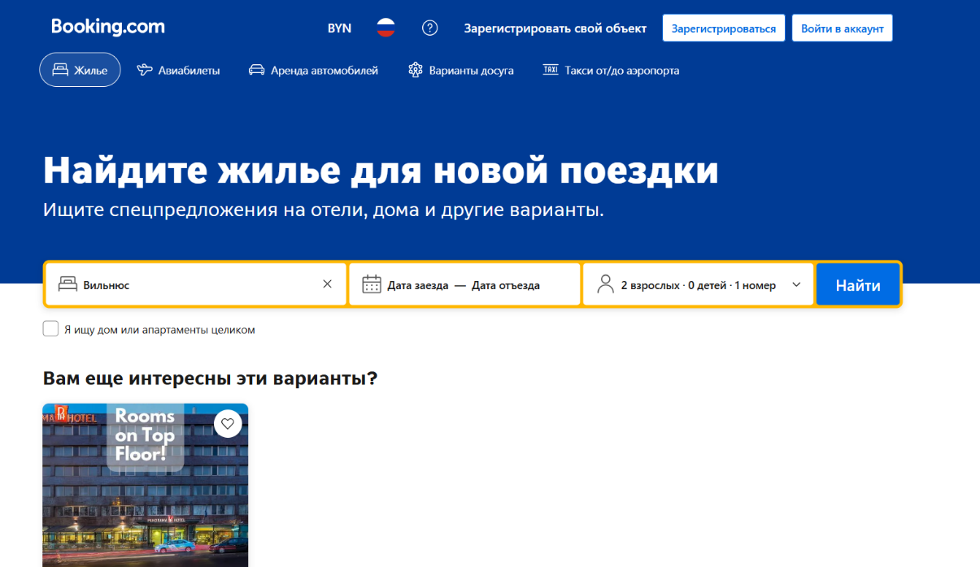

Рисунок 1.1 – Хедер «Booking.com»

Хедер находится (рисунок 1.1) в верхней части страницы и закреплен при скроллинге, обеспечивая постоянный доступ к основным функциям. В нем расположены меню с разделами «Жилье», «Авиабилеты», «Аренда автомобилей», а также элементы для выбора языка, валюты и входа в личный кабинет. При активном разделе меню его оформление меняется, подчеркивая текущее действие пользователя.

Справа от поисковых результатов или страницы объекта размещения расположен сайдбар (или блок бронирования), который содержит информацию о стоимости, доступности, условиях бронирования и кнопку «Забронировать». Это центральный элемент для совершения целевого действия. Здесь же часто отображаются ограниченные по времени предложения или информация о высоком спросе на выбранный объект, что создает ощущение срочности. Логотип компании всегда присутствует в хедере.

Семантические теги используются продуманно, однако основная структура также состоит из множества <div>-блоков, часто с сложными классами, что связано с масштабом и динамичностью платформы. Для вёрстки активно используются как Flexbox, так и Grid, а также огромное количество JavaScript для обеспечения интерактивности и динамической подгрузки контента.

При переходе между страницами хедер и футер (рисунок 1.2) остаются неизменными. «Хлебные крошки» присутствуют и являются важным элементом навигации, позволяя пользователю легко понять его местоположение на сайте и вернуться на шаг назад.

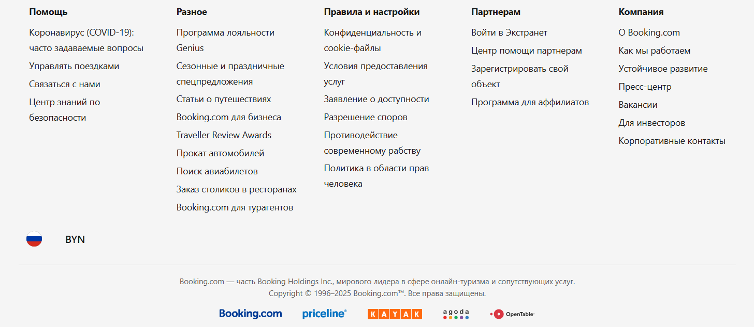

Рисунок 1.2 – Футер «Booking.com»

Адаптивная версия сайта реализована безупречно: при переходе на мобильные устройства интерфейс трансформируется, навигация упрощается (появляется «бургер-меню»), а блоки перестраиваются для удобного просмотра на небольшом экране.

С точки зрения поиска и бронирования – сайт предоставляет пользователю максимальный контроль и информацию для принятия решения: мощная система фильтров, детальные описания, реальные фотографии и, что важно, честные отзывы гостей. К плюсам стоит отставить невероятно широкий выбор вариантов по всему миру, интуитивно понятный и отлаженный процесс бронирования, прозрачность цен и политику бесплатной отмены. Минусом для некоторых пользователей может быть избыточность информации и сложность интерфейса, где легко упустить важные детали в условиях бронирования.

Интересным и эффективным решением является активное использование техник социального доказательства: пометки «Сейчас просматривают еще 15 человек», «Забронировано 37 раз за последние 24 часа» и указание количества доступных номеров по выгодной цене. Это создает психологический эффект дефицита и побуждает пользователя к быстрому бронированию.

## 1.3.2 Анализ сайта «Tripadvisor.ru»

Сайт «Tripadvisor.ru» является русскоязычной версией одной из крупнейших в мире платформ для путешественников, ориентированной на отзывы и рекомендации. В отличие от сайтов-аггрегаторов бронирования, его основная задача – предоставить пользователям исчерпывающую информацию о местах отдыха: отелях, ресторанах, развлечениях, основанную на мнениях реальных людей. Функционал сайта позволяет пользователю изучить оценки, фотографии, сравнить цены с разных сайтов по бронированию и составить собственный маршрут.

На главной странице (рисунок А.2) расположена поисковая система, но акцент сделан на вдохновляющем контенте: подборках достопримечательностей, «лучших выборах» и тематических статьях о путешествиях.

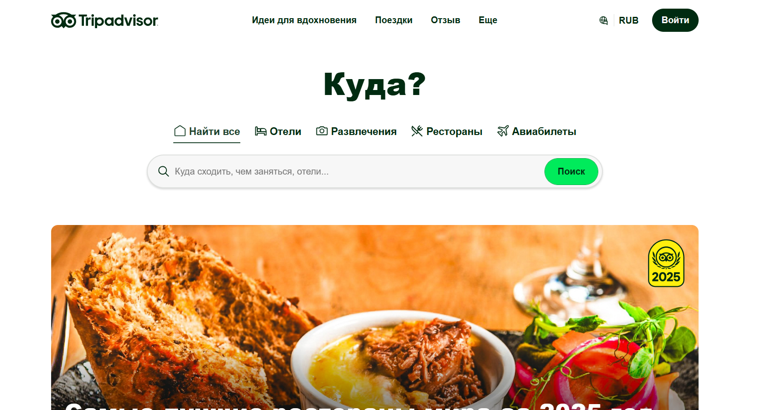

Рисунок 1.3 – Хедер «Tripadvisor.ru»

Хедер (рисунок 1.3) находится в верхней части страницы и закреплен при скроллинге. В нем, помимо логотипа и поиска, расположено главное меню с разделами «Отели», «Развлечения», «Рестораны», «Форум», а также кнопки для выбора языка и входа в аккаунт. При наведении на пункты меню часто появляются выпадающие списки с популярными направлениями или категориями, что ускоряет навигацию. При активной странице меню визуально выделяется.

Справа на страницах с результатами поиска или описанием объекта расположен сайдбар, который выполняет несколько функций. В отличие от Booking.com, здесь реже находится кнопка бронирования (она обычно интегрирована в основной контент), зато часто размещается реклама или ссылки на похожие места. На форуме в сайдбаре можно найти блоки с «Часто задаваемыми вопросами» или актуальными обсуждениями. Ключевой элемент сайта – блок сравнения цен от партнеров (Booking.com, Ostrovok.ru и др.) –  обычно расположен не в сайдбаре, а над отзывами.

Футер (рисунок 1.4) на Tripadvisor.ru очень подробный и хорошо структурированный. Он содержит ссылки на все основные разделы сайта, информацию для владельцев бизнеса, ссылки на мобильные приложения и ресурсы компании, что является большим преимуществом для пользователя.

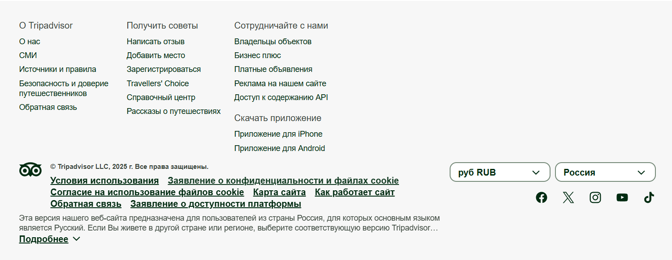

Рисунок 1.4 – Футер «Tripadvisor.ru»

Семантические теги используются, однако, как и на многих сложных платформах, структура во многом построена на <div>-контейнерах. Названия классов сложные, что свидетельствует об использовании современных методологий. Для вёрстки применяются современные технологии, включая Grid и Flexbox. Сайт активно использует JavaScript для динамического контента: подгрузки отзывов, интерактивных карт и фотогалерей.

При переходе между разделами хедер и футер остаются неизменными. **«**Хлебные крошки**»** являются неотъемлемой частью навигации и всегда показывают путь пользователя (например, Главная > Европа > Россия > Москва > Развлечения > Красная площадь), что очень удобно.

Адаптивная версия сайта реализована на высоком уровне. При уменьшении экрана контент корректно перестраивается, навигация скрывается в «бургер-меню», а кнопки и тексты остаются удобочитаемыми. Карты и фотогалереи также адаптируются под мобильные устройства.

С точки зрения планирования поездки Tripadvisor.ru предоставляет пользователю неоценимый ресурс – коллективный опыт миллионов путешественников. К плюсам стоит отнести огромную базу непредвзятых отзывов и фотографий, мощную систему фильтрации (например, по типу путешественника или времени года), удобные интерактивные карты и функцию сохранения понравившихся мест в «Списки». Минусом может быть некоторая перегруженность информацией на странице, а также наличие скрытой рекламы (помеченной как «спонсорский контент»), которую не всегда просто отличить от органических рекомендаций.

Уникальным и ключевым решением платформы является именно система отзывов и рейтингов, которая создает эффект максимального доверия. Пометки «Отзыв написан на русском языке», ранжирование отзывов по полезности и награды «Выбор путешественников» помогают пользователю быстро сориентироваться в большом массиве данных и принять обоснованное решение. Это делает Tripadvisor.ru не инструментом для мгновенного бронирования, а незаменимым помощником на этапе исследования и планирования путешествия.

## 1.3.3 Анализ сайта «Aviasales.by»

Сайт «Aviasales.by» – это популярный онлайн-сервис для поиска и бронирования авиабилетов, ориентированный на белорусских пользователей. Является современным и функциональным ресурсом, который агрегирует актуальные предложения от сотен авиакомпаний и систем бронирования.

На главной странице (рисунок А.3) сайта доминирует крупная и интуитивно понятная форма поиска. Пользователь может задать все ключевые параметры будущего перелета: города вылета и прилета, даты туда и обратно, количество пассажиров и класс обслуживания. Особенностью формы является «умный» поиск, который подсказывает популярные направления и корректно отображает названия городов и аэропортов. Справа от формы расположен динамический слайдер с привлекательными акциями и специальными предложениями от партнеров.

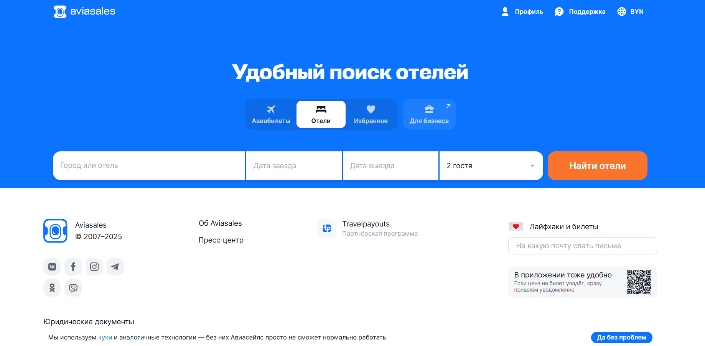

Рисунок 1.5 – Хедер «Aviasales.by»

Хедер сайта (рисунок 1.5) минималистичен и закреплен в верхней части страницы. При прокрутке он остается на виду, обеспечивая постоянный доступ к основным функциям. Слева размещен логотип сервиса, а справа – навигационное меню, включающее разделы «Отели», «Карты», «Подписка» и «Помощь». Также в шапке находится кнопка для перехода в личный кабинет. Важным элементом хедера является информация о валюте поиска (например, BYN), что особенно актуально для пользователей из Беларуси.

Футер сайта содержит всю необходимую справочную информацию: ссылки на разделы помощи, контакты, информацию о компании и партнерах. Здесь же продублированы ссылки на приложения для iOS и Android, что мотивирует пользователей переходить на мобильную версию. При просмотре на мобильных устройствах сайт полностью адаптируется: элементы интерфейса меняют размер и расположение, обеспечивая удобство использования.

Сайт отличается высокой скоростью работы и продуманным пользовательским интерфейсом. Визуальная часть построена на основе современного дизайна с использованием модульной сетки. Для построения адаптивных макетов активно применяются технологии Flexbox и Grid. Кодовая база хорошо структурирована, используются семантические теги. Значительную часть функционала, такую как динамический подбор дат или фильтрация результатов, обеспечивает JavaScript.

Со стороны пользователя сайт исключительно удобен для поиска и сравнения цен на авиабилеты. Он будет полезен как туристам, планирующим самостоятельные поездки, так и деловым путешественникам. Ключевым преимуществом является система календаря низких цен, которая наглядно показывает самые выгодные даты для перелета, помогая существенно сэкономить.

## 1.3.4 Анализ сайта «Ostrovok.ru»

Сайт «Ostrovok.ru» – это крупный российский сервис для поиска и бронирования отелей, апартаментов и других видов жилья для путешествий. Является удобным и многофункциональным ресурсом, который предлагает обширную базу вариантов размещения по всему миру.

На главной странице (рисунок А.4) сайта расположена центральная форма поиска, позволяющая быстро подобрать жилье по заданным параметрам. Пользователь может указать направление (город, регион или конкретный отель), даты заезда и выезда, а также количество гостей и номеров. Особенностью формы является возможность гибкого указания условий: например, бронирование без предоплаты или с бесплатной отменой. Под формой поиска часто размещаются специальные предложения, популярные направления и коллекции отелей, подобранные по тематике (например, «для отдыха с детьми» или «романтические путешествия»).

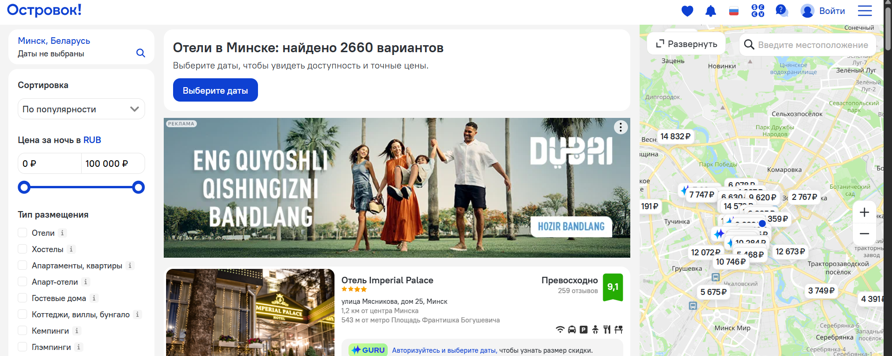

Рисунок 1.6 – Хедер «Ostrovok.ru»

Хедер сайта (рисунок 1.6) выполнен в светлых тонах и закреплен в верхней части экрана. Он содержит логотип сервиса, главное меню с разделами «Отели», «Авиабилеты» (интегрированный поиск), «Спецпредложения» и «Для бизнеса». Справа расположены элементы для входа в личный кабинет и кнопка «Забронировано», позволяющая быстро перейти к своим бронированиям. Важным элементом является выбор валюты бронирования (рубли, доллары, евро), что делает сайт удобным для пользователей из разных стран.

Футер (рисунок 1.7) ресурса содержит большой объем полезной информации: ссылки на помощь и поддержку, информацию для партнеров, разделы о компании и ее услугах. Здесь же можно найти ссылки для скачивания мобильных приложений и ссылки на социальные сети. Сайт полностью адаптивен: при просмотре на мобильных устройствах элементы интерфейса (форма поиска, меню, карточки отелей) оптимизируются для удобного использования на сенсорном экране.

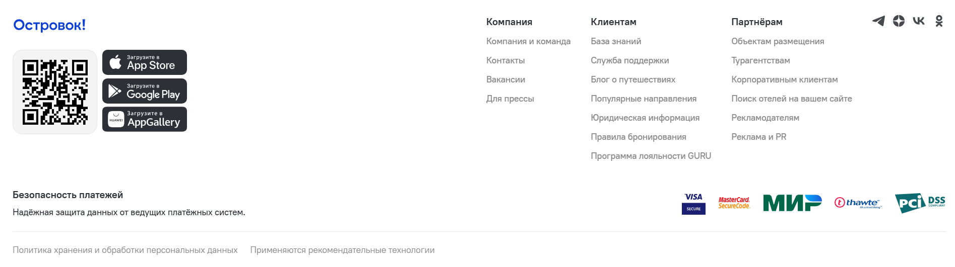

Рисунок 1.7 – Футер «Ostrovok.ru»

С точки зрения реализации, сайт использует современные веб-технологии для обеспечения быстрого отклика и интерактивности. Интерфейс построен с применением адаптивной верстки, вероятно, с использованием Flexbox/Grid для построения сеток карточек отелей. Код структурирован, а для динамической подгрузки результатов фильтрации и обновления цен используется JavaScript.

Со стороны пользователя сайт предлагает комфортный опыт бронирования. Ключевыми преимуществами являются обширная фильтрация (по звездности, рейтингу, удобствам, типу питания), система честных отзывов от гостей и детализированные фотографии объектов размещения. Сервис будет полезен как туристам, планирующим самостоятельный отдых, так и деловым путешественникам, ценящим скорость и надежность бронирования. Большим плюсом является прозрачность условий и наличие опции бесплатной отмены для многих тарифов.

## 1.4 Обзор технологий и программных средств

Деятельность верстальщика веб-интерфейсов представляет собой комплексный процесс преобразования статичного графического макета в интерактивный, семантически корректный и адаптивный HTML-документ. Ключевой особенностью современной верстки является необходимость обеспечения кроссбраузерной совместимости и отзывчивости на различных устройствах, что требует от специалиста глубокого понимания стандартов HTML5 и CSS3, а также принципов адаптивного веб-дизайна. Для оптимизации этого процесса и соблюдения актуальных стандартов качества в профессиональной среде применяется строго определенный набор технологий и инструментальных средств.

В области построения макетов и сеток сформировался устойчивый технологический стек, где каждое решение занимает свою нишу. Для реализации более кастомных и сложных динамичных макетов применяются native-технологии CSS. Flexbox идеально подходит для создания гибких одномерных компоновок, где требуется точное управление выравниванием, направлением и распределением пространства между элементами внутри контейнера. Для сложных двумерных макетов профессиональные верстальщики используют CSS Grid Layout, который предоставляет детальный контроль над размерами строк и столбцов, позволяя создавать сложные композиции с высокой точностью соответствия макету.

Интегрированная среда разработки выступает центральным элементом рабочего процесса. Редактор кода, такой как Visual Studio Code, выполняет функции интеллектуального рабочего пространства, обеспечивая не только базовое редактирование, но и глубокую интеграцию с системами контроля версий, инструментами статического анализа и средствами автоматизации. Функционал редактора целенаправленно расширяется за счет установки специализированных расширений. Инструмент Prettier автоматически приводит код к единому стилю, обеспечивая консистентность форматирования независимо от объема проекта. Расширение Live Server организует локальную серверную среду с функцией "hot reload", что обеспечивает мгновенную визуализацию изменений и ускоряет итерационный процесс разработки.

Процесс контроля качества верстки включает несколько обязательных этапов валидации. Проверка кроссбраузерности осуществляется через тестирование в основных браузерах семейств Chromium, Gecko и WebKit. Для верификации пиксельной точности соответствия исходному макету используется метод наложения с применением инструментов типа Pixel Perfect. Семантическая корректность и синтаксическая правильность кода проверяются с помощью официальных валидаторов W3C, которые выявляют нарушения стандартов HTML и CSS. Дополнительно проводится тестирование на соответствие критериям доступности WCAG и проверка адаптивности на различных разрешениях экрана.

Для работы с каскадными таблицами стилей промышленным стандартом стало использование препроцессоров, таких как Less или Sass. Эти технологии вводят в CSS концепции переменных, миксинов, вложенных правил и модульности, что способствует созданию лучше структурированного, поддерживаемого и масштабируемого кода. Препроцессоры позволяют организовывать стили в логические модули, использовать математические операции для вычисления значений и применять другие возможности, отсутствующие в нативном CSS.

В качестве основной среды разработки выбран редактор Visual Studio Code с расширениями Live Server и Prettier. Для построения макетов применяется технология Flexbox, обеспечивающая необходимую гибкость и контроль над элементами. Валидация кода будет проводиться с использованием инструментов W3C Validator и Pixel Perfect для проверки соответствия исходному макету. Такой подход гарантирует создание качественного, семантически корректного и полностью адаптивного веб-интерфейса.

# 2 Проектирование

## 2.1 Описание страниц проекта

Сайт имеет структуру лендинга (рисунок Б.1), который состоит из девяти основных секций. На странице присутствуют обязательные структурные элементы – хедер и футер. Они содержат навигационные ссылки на основные разделы сайта.

Хедер обладает лаконичной и современной структурой. В данном проекте он включает три логических блока. Слева расположен логотип. Справа выровнены пункты главного навигационного меню, такие как «Booking», «Facilities», «About Us», «Location». В правой части находится ключевой призыв к действию — кнопка «Sign In». В мобильной версии, при ширине экрана 768 px и менее, навигационное меню и кнопка бронирования скрываются под иконку «бургер-меню». При клике на нее открывается вертикальное боковое меню со списком всех пунктов.

Футер сайта содержит логотип, повторяет основные ссылки навигации для удобства, а также ссылки на социальные сети. Контент в футере организован в несколько колонок, которые на мобильных устройствах перестраиваются в вертикальный столбец.

При открытии страницы пользователь видит главную секцию. Она включает крупный заголовок, подзаголовок, кратко описывающий преимущества отеля. Для создания атмосферы используется высококачественное изображение, передающее обстановку отелей.

Следующая секция, «Hotel Facilities», представляет собой сетку или карусель карточек. Каждая карточка содержит иконку и перечень ключевых удобств. Карточки интерактивны: при наведении курсора может появляться эффект затемнения. В конце секции расположена кнопка «View All».

В секции «About Us» демонстрируются фотографии территории отеля, номеров, ресторана и других зон. Также статистические данные и подробная информация для изображенного отеля. Справа снизу находится кнопка «Explore More».

Далее идет небольшой блок «Others company» с представленными компаниями-партнерами.

Блок «Testimonial» содержит цитаты от предыдущих посетителей. Каждый отзыв включает текст, имя и фото гостя. Наличие реальных отзывов повышает доверие к отелю.

Блок «Best hotel**»** является ключевым элементом страницы, предназначенным для наглядного сравнения и выбора вариантов размещения. Он состоит из двух основных компонентов: интерактивной панели фильтрации и сетки карточек отелей. Панель фильтрации расположена над карточками и позволяет пользователю быстро отсортировать предложения по категории «звездности». Данный функционал значительно упрощает процесс поиска для пользователя, позволяя ему адаптировать выбор под свой бюджет и требования к комфорту. Карточки отелей представлены в виде трех колонок на десктопной версии сайта. Каждая карточка имеет четкую и единообразную структуру, что облегчает сравнение вариантов между собой.

Блок «Subscribe» служит для сбора контактных данных посетителей с целью подписки на рассылку. Его композиция построена на визуальном взаимодействии фонового изображения и призыва к действию. На заднем плане размещена фотография улыбающегося мужчины, который жестом руки указывает прямо на строку ввода. Этот прием создает эффект прямого обращения к пользователю и фокусирует внимание на целевом действии.

В визуальном оформлении используются спокойные, «природные» цвета, ассоциирующиеся с отдыхом: оттенки бежевого, песочного, белого и акцентный синий. Для основного текста используется нейтральный шрифт (Open Sans) (рисунок Б.2). Для заголовков также используется шрифт «Open Sans» (рисунок Б.3). Все шрифты загружаются через сервис Google Fonts [5].

## 2.2 Структурная схема проекта

Структура сайта – это логическое построение всех страниц и разделов ресурса. Благодаря ей пользователь понимает, где располагаются основные разделы сайта, как перемещаться между страницами или вернуться на главную. Визуально структуру можно представить в виде схемы (рисунок 2.1).

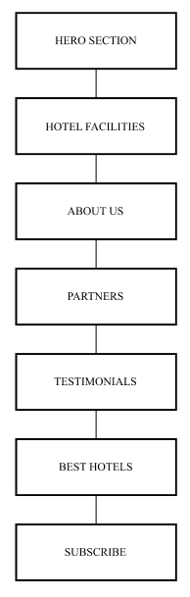

Рисунок 2.1 – Структурная схема проекта

Для упрощения доступа к элементам и организации кода были созданы структурированные папки: html-файлы располагаются в основной папке проекта, а также есть подпапки для стилей (style), в которой находятся папки css и fonts, скриптов (js), изображений (img), препроцессора (sass) (рисунок 2.2). Путь к файлам прописан согласно иерархии папок, что обеспечивает корректную работу на любых устройствах.

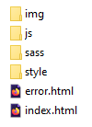

Рисунок 2.2 – Структура папок

Таким образом, правильная структура и иерархия папок имеют решающее значение для успешной работы над проектом.

# 3 Реализация проекта

## 3.1 Описание вёрстки

Разработка структуры веб-ресурса представляет собой фундаментальный этап построения интернет-площадки. Качество её выполнения непосредственно влияет на быстроту открытия страниц, правильность визуального отображения в обозревателях, соответствие стандартам HTML и критериям поискового продвижения, а также адаптацию под различные типы устройств посетителей.

После согласования дизайн-макета приступают к его реализации с применением HTML для разметки и CSS для оформления. Основой структуры веб-страницы служат три ключевых элемента: <header>, <main> и <footer>.

В начальной части документа index.html определяют его тип, указывают язык контента, устанавливают кодировку и прописывают заголовок во вкладке браузера внутри элемента <title>, а также подключают файл стилей style.css.

За разделом <head> следует основной контент - элемент <body>, содержащий видимую часть ресурса. В рамках данного курсового проекта он состоит из шапки <header>, центрального блока <main> и нижней части <footer>.

Внутри тега <main> расположены семь тематических разделов (листинг 3.1).

<section class="testimonial">

<div class="container">

<div class="testimonial__card">

  <img src="img/testimonial.png" alt="Hotel lobby" class="testimonial__image">

       <div class="testimonial__content">

  <img src="img/circleimg.png" alt="Client" class="testimonial__avatar">

           <p class="testimonial__author">Nazmul Nabeel</p>

           <blockquote class="testimonial__quote">

          "Lorem Ipsum is simply dummy text of the printing and typesetting industry. Lorem Ipsum has been the industry's standard dummy text ever since the "

           </blockquote>

            <div class="testimonial__divider">

              <span class="testimonial__line testimonial__line--short"></span>

            <span class="testimonial__line testimonial__line--long"></span>

            <span class="testimonial__line testimonial__line--short"></span>

    </div>

         </div>

      </div>

</div>

</section>

Листинг 3.1 – Секция «testimonial»

При построении структуры использовался тег <div>, именование классов для которого выполнялось в соответствии с требованиями методологии БЭМ (листинг 3.2).

<div class="hotels__filters">

      <button class="hotels__filter-btn">1 Star</button>

      <button class="hotels__filter-btn">2 Star</button>

      <button class="hotels__filter-btn">3 Star</button>

      <button class="hotels__filter-btn">4 Star</button>

      <button class="hotels__filter-btn hotels__filter-btn--active">5 Star</button>

      <div class="hotels__button">

      <button class="section-heading__button">

      View All

      <span class="section-heading__underline"></span>

      </button>

</div>

Листинг 3.2 – Использование БЭМ-нотации

Разделы сайта были созданы с использованием различных HTML-элементов, включая <img>, <ul>, <li>, <a>, <button>, заголовки <h1>-<h3>, <span>, <form> и <input>. Интерактивные возможности обеспечиваются подключением JavaScript-файла animation.js через тег <script>.

Шапка ресурса состоит из графического логотипа и навигационного меню, выполненного на основе списка <ul> с применением CSS-стилей (листинг 3.3).

  &__nav {

    &-list {

      display: flex; gap: 40px;

    }

    &-link {

      @include transition;

      &:hover {

        color: $primary-color;

      }}}

Листинг 3.3 – Свойства навигационного меню

Для списка навигации применено свойство display: flex, которое располагает элементы в горизонтальную линию, с визуальным отступом между пунктами в 40px через параметр gap.

Ссылки навигации используют миксин transition, обеспечивающий плавность изменения свойств. При наведении курсора срабатывает псевдокласс :hover, изменяющий цвет текста на значение переменной $primary-color.

Данное решение создает интерактивный интерфейс, где пункты меню плавно меняют свой цвет при взаимодействии с пользователем, улучшая визуальную обратную связь.

Основной блок секции включает заголовок первого уровня с призывом к действию, а также текстовый параграф с дополнительным описанием. Заголовок класса hero__title (листинг 3.4), формирует ключевой месседж секции, в то время как элемент hero__description содержит поясняющий текст, задающий общий контекст предлагаемых услуг.

<div class="hero__content">

   <h1 class="hero__title">Find Your Best Hotel for Deals</h1>

     <p class="hero__description">Lorem Ipsum is simply dummy text of the printing and typesetting industry.</p>

</div>

Листинг 3.4 – Использование тега <h1>

Для создания композиции с наложением текста на основное изображение в секции hero использовано абсолютное позиционирование. Контейнеру .hero__main-image задано свойство position: relative, что создает контекст позиционирования для дочерних элементов. Заголовок .hero__image-title позиционируется с помощью абсолютного позиционирования и фиксируется в нижней части изображения через свойства bottom и left. Это позволяет текстовому элементу находиться поверх фонового изображения, создавая эффект наложения.

Для визуального выделения текста на изображении применен псевдоэлемент ::before с градиентной заливкой, который создает затемнение в нижней части изображения. Свойство z-index: 1 обеспечивает корректное отображение текста поверх псевдоэлемента.

.hero__main-image {

position: relative;}

.hero__main-image::before {

content: '';

position: absolute;inset: 0;

background: linear-gradient(to top, rgba(0,0,0,0.7), transparent 50%);

border-radius: 16px;}

.hero__image-title {position: relative;

z-index: 1;}

Листинг 3.5 – Абсолютное позиционирование в секции hero

Верхняя часть страницы реализована с использованием Flexbox-модели. Контейнеру .header .container задано свойство display: flex с выравниванием элементов по центру и распределением пространства между ними. Навигационное меню .header__nav-list также использует Flexbox для горизонтального расположения пунктов с отступами 40px через свойство gap.

Для интерактивности навигационных ссылок применен псевдоэлемент :hover с плавным переходом @include transition, который изменяет цвет текста при наведении курсора. Кнопка авторизации имеет скругленные углы через border-radius: 35px.

.header .container {

display: flex;

justify-content: space-between;

align-items: center;

}

.header__nav-list {

display: flex;

gap: 40px;

}

.header__nav-link {

@include transition;

&:hover {

color: $primary-color;

}

}

Листинг 3.6 – Flexbox-верстка навигации

Форма поиска .search-box сочетает Flexbox для внутреннего выравнивания и абсолютное позиционирование для иконок. Поля ввода используют Flex-контейнеры с фоновым цветом и скругленными углами. Иконки позиционируются с помощью padding-left и имеют фиксированный размер 24x24px.

Форма адаптируется под различные разрешения экрана через медиа-запросы. На мобильных устройствах поля ввода меняют размер шрифта и компоновку для удобства использования.

<form class="search-box">

<div class="search-box__inputs">

<div class="search-box__field">

<svg class="search-box__icon">...</svg>

<input type="text" class="search-box__input" placeholder="Jun 10 - 14">

</div>

</div>

</form>

.search-box {

display: flex;

flex-direction: column;

gap: 16px;

&__field {

display: flex;

align-items: center;

background: $bg-color;

border-radius: 12px;

padding-left: 20px;

}

}

Листинг 3.7 – Адаптивная форма поиска

Секция Facilities использует Flexbox-сетку .facilities__grid с равномерным распределением карточек услуг. Карточки .facility-card имеют фиксированную высоту 234px и тень через box-shadow. Центральная карточка выделена усиленной тенью через модификатор --highlight.

Иконки услуг центрированы и имеют размер 68x68px. Текст выровнен по центру с отступами, рассчитанными для сохранения визуального баланса.

.facilities__grid {@include flex;

gap: 16px;

flex-wrap: nowrap;

}

.facility-card {flex: 1;

min-width: 250px;

max-width: 308px;

box-shadow: 0 4px 4px rgba(0, 0, 0, 0.04);

&--highlight {box-shadow: 0 30px 40px rgba(0, 0, 0, 0.05);

}

}

Листинг 3.8 – Сетка услуг

Секция "О нас" использует Flexbox для расположения изображения и текстового контента в одну линию с отступом 60px. Статистические данные реализованы через Flex-контейнер .about__stats с равномерным распределением элементов.

Кнопка "Explore More" имеет фиксированные размеры и цвет фона, определенный через переменную Sass $primary-color. При наведении используется затемнение фона через функцию darken().

.about__content {

@include flex($align: flex-start);

gap: 60px;

}

.about__stats {

@include flex($justify: space-between);

margin: 40px 0;

}

.about__btn {

background: $primary-color;

color: #fff;

&:hover {

background: darken($primary-color, 10%);

}

}

Листинг 3.9 – Компоновка секции About

Для обеспечения отзывчивости реализована система медиа-запросов, которая модифицирует на различных разрешениях экрана. На устройствах шириной менее 992px: героическая секция перестраивается в колонку, скрывается описание в карточках услуг, форма поиска уменьшает ширину, секция testimonial становится одноколоночной

На мобильных устройствах (менее 768px) дополнительно скрываются: навигационное меню, описание в героической секции, статистические данные, некоторые элементы подвала.

@media (max-width: 992px) {

.hero__gallery {

flex-direction: column;

height: auto;

}

.testimonial__card {

flex-direction: column;

}

.footer__content {

flex-wrap: wrap;

gap: 40px;

}

}

@media (max-width: 768px) {

.header__nav-list {

display: none;

}

.hero__description {

display: none;

}

}

Листинг 3.10 – Адаптивные медиа-запросы

Секция отелей использует Flexbox-сетку с карточками фиксированной ширины. Карточки .hotel-card имеют эффект поднятия при наведении через transform: translateY(-5px) и изменение тени. Кнопка «Details» меняет цвет фона при взаимодействии.

Фильтры отелей реализованы как набор кнопок с активным состоянием, изменяющим цвет границы.

.hotels__grid {

@include flex($justify: space-between);

gap: 24px;

flex-wrap: nowrap;

}

.hotel-card {

flex: 1;

min-width: 300px;

max-width: 411px;

&:hover {

transform: translateY(-5px);

box-shadow: 0 10px 20px rgba(205, 205, 205, 0.1);

}

}

Листинг 3.11 – Сетка отелей

JavaScript-файл animation.js реализует комплексную систему анимаций: поэтапное появление элементов героической секции, анимация карточек услуг с эффектом вращения, инкрементная анимация чисел статистики, эффекты наведения для карточек отелей, плавное появление секций при скролле.

Анимации используют CSS-переходы и трансформации.

const animateFacilities = () => {

const facilityCards= document.querySelectorAll('.facility-card');

facilityCards.forEach((card, index) => {

card.style.opacity = '0';

card.style.transform = 'translateY(100px) rotate(5deg)';

card.style.transition = `all 0.6s ease-out ${index * 0.1}s`;

});

};

stats.forEach((stat, index) => {

const numberElement = stat.querySelector('.about__stat-number');

const originalText = numberElement.textContent;

const suffix = originalText.replace(/\d/g, '');

const finalNumber= parseInt(originalText.match(/\d+/)[0]);

const counter = setInterval(() => {

currentNumber += increment;

numberElement.textContent = Math.floor(currentNumber) + suffix;

}, 16);

});

Листинг 3.12 – Анимации и интерактивность

В проекте использованы переменные Sass для унификации дизайна: $primary-color - основной акцентный цвет, $text-color и $text-light - цвета текста, $bg-color - фоновые цвета, $border-color - цвет границ.

$primary-color: #3771c8;

$text-color: #222222;

$text-light: #666666;

$bg-color: #f8f8f8;

$border-color: #e0e0e0;

$white: #ffffff;

@mixin flex($direction: row, $justify: flex-start, $align: stretch) {

display: flex;

flex-direction: $direction;

justify-content: $justify;

align-items: $align;

}

@mixin transition($property: all, $duration: 0.3s, $timing: ease) {

transition: $property $duration $timing;

}

Листинг 3.13 – Система дизайна

Футер использует Flexbox для многоколоночной компоновки с отступами 160px. Социальные иконки имеют эффект поднятия при наведении через transform: translateY(-2px). Меню организовано в виде списков с плавным изменением цвета ссылок.

.footer__content {

display: flex;

justify-content: space-around; gap: 160px;}

.footer__social {

@include flex($justify: flex-start);

gap: 16px;

&-link { @include flex;

width: 32px;height: 32px;

border-radius: 50%;

@include transition;

&:hover {

transform: translateY(-2px); }}}

Листинг 3.14 – футер сайта

Логотип в подвале использует SVG с измененной цветовой схемой для соответствия общему стилю раздела.

## 3.2 Адаптивная вёрстка

Адаптивная вёрстка позволяет создать сайт, способный динамично меняться в зависимости от устройства, на котором его открывают, и размера его экрана. С помощью адаптивных сеток возможно сделать дизайн, который легко перестраивается при необходимости.

Вёрстка осуществлялась при помощи медиа-запросов (листинг 3.15). Были взяты основные контрольные точки, а именно: 1430px, 1200px, 992px, 768px, 556px.

@media (max-width: 1430px) {.about__image {

width: 50%;

}

.about__stats {margin: 30px 0;}

}

Листинг 3.15 – Медиа-запрос

Когда ширина экрана составляет 1200 пикселей или меньше, контейнер уменьшает максимальную ширину до 90%. Заголовок героя уменьшается до 48px, а галерея изображений перестраивается для лучшего отображения. Секция "О нас" изменяет отступы и выравнивание элементов, а подвал сайта адаптирует расположение контента с уменьшением промежутков между блоками.

При ширине экрана 992 пикселя или меньше происходят значительные изменения в структуре. Навигационное меню скрывается, оставляя только иконку бургер-меню. Форма поиска уменьшает ширину до 45%, а галерея героя перестраивается в вертикальную компоновку. Секция услуг скрывает описания карточек, оставляя только заголовки и иконки.

Когда ширина экрана составляет 768 пикселей или меньше, скрывается описание в героической секции и уменьшается размер заголовка до 40px. Карточки отелей адаптируются по ширине, скрываются описания и изменяются фильтры. В подвале сайта скрываются все меню и описание, оставляя только логотип и социальные иконки, которые перестраиваются в компактный вид.

При ширине экрана 556 пикселей или меньше происходят финальные адаптационные изменения. Карточки отелей значительно уменьшаются в ширине и высоте изображений, а фильтры полностью скрываются. Текстовые блоки получают новые размеры шрифта и отступы для оптимального отображения на мобильных устройствах.

Адаптация также затрагивает интерактивные элементы: на малых экранах уменьшаются размеры кнопок, поля ввода изменяют размер шрифта, а изображения оптимизируются для быстрой загрузки. Все переходы между состояниями плавные благодаря использованию CSS-переходов и медиа-запросов, что обеспечивает комфортное использование сайта на любом устройстве.

# 4 Тестирование

## 4.1 Кроссбраузерное тестирование

Кроссбраузерное тестирование представляет собой процесс проверки корректности отображения и функционирования веб-ресурсов в различных обозревателях. Для проведения данной проверки был задействован сервис Browserling [6], предоставляющий комплексный инструментарий для различных видов веб-тестирования.

Проверка осуществлялась в следующих браузерах: Mozilla Firefox (рисунок В.1), Microsoft Edge (рисунок В.2) и Google Chrome (рисунок В.3). Результаты проведенного анализа демонстрируют успешное прохождение кроссбраузерной проверки. Интерфейс корректно отображается во всех тестируемых обозревателях, анимированные элементы функционируют штатно.

## 4.2 Валидность

Валидация подразумевает проверку соответствия кода установленным стандартам и правилам. Для осуществления данной процедуры применялись два специализированных сервиса: Генератор HTML-дерева [7] для контроля соблюдения БЭМ-нотации и AppDevTools [8] для идентификации возможных ошибок и предупреждений.

Результаты проведенных проверок подтвердили полное соответствие именования классов методологии БЭМ (рисунок В.4). Ошибки в коде отсутствуют, что свидетельствует о его валидности (рисунок В.5).

## 4.3 Соответствие макету

Разработка веб-ресурса начинается с этапа проектирования визуального представления. Дизайнер формирует макет, определяющий внешний облик страниц.

Для достижения максимального соответствия верстки исходному проекту применялась методика Pixel Perfect. Данный подход обеспечивает точное соблюдение размеров и промежутков, указанных в макете. Проверка соответствия выполнялась с использованием плагина Pixel Perfect Pro [9] для браузера Google Chrome (рисунок В.6).

## 4.4 Скорость загрузки

В современных условиях быстродействие загрузки веб-ресурса является критически важной характеристикой. Оптимальная скорость положительно влияет на пользовательский опыт, повышает вовлеченность аудитории и способствует улучшению позиций в поисковой выдаче.

Оценка производительности загрузки проводилась с помощью сервиса PageSpeed Insights [10]. Анализ продемонстрировал средние показатели быстродействия как для мобильных платформ (рисунок В.7), так и для стационарных компьютеров (рисунок В.8). Сервис также предоставил рекомендации по оптимизации производительности.

# Заключение

В рамках выполнения курсового проекта разработан веб-ресурс для сети отелей «Hotelo». Все целевые установки и задачи исследования успешно реализованы: проведено изучение существующих гостиничных порталов, детально проанализированы функциональные особенности и содержательная архитектура, определены модульный принцип построения и художественное решение для создания оригинального веб-сайта.

На начальной фазе выполнен сравнительный анализ аналогичных интернет-ресурсов гостиничной сферы. Подобная методология позволила выявить сильные аспекты и уязвимые места рыночных конкурентов, что способствовало формированию перечня требуемых функциональных характеристик и элементов дизайна для создания конкурентоспособного веб-продукта.

На стадии технической реализации осуществлена адаптивная верстка с соблюдением современных стандартов HTML и CSS, задействованы JavaScript-сценарии для обеспечения интерактивности, а также применен препроцессор Sass для рациональной организации стилевого оформления. Посредством технологии Flexbox достигнута корректная работа пользовательского интерфейса на разнообразных категориях устройств.

Завершающий этап содержал комплексное тестирование, верификацию соответствия нормативам и оценку эксплуатационных параметров. Анализ кроссбраузерной совместимости засвидетельствовал правильное отображение и функциональность во всех распространенных браузерах, включая корректное воспроизведение интерактивных компонентов.

Верификация кодовой базы показала абсолютное соответствие методологии БЭМ и отсутствие синтаксических погрешностей, что указывает на высокую степень технического исполнения.

Параметры скорости загрузки веб-ресурса продемонстрировали стабильные значения как для мобильных устройств, так и для настольных систем. Указанный критерий приобретает особую значимость в текущих условиях, когда оперативность работы интерфейса непосредственно воздействует на потребительское восприятие, вовлеченность целевой аудитории и поисковое продвижение. Приоритетное внимание уделено идентификации и ликвидации недостатков, внедрению предложений по усовершенствованию и оптимизации производительных характеристик.

Таким образом, последовательная реализация проектных этапов позволила создать качественный цифровой продукт. Разработанный ресурс показал превосходные результаты в сфере кроссбраузерной совместимости, соответствия стандартным требованиям, точности воплощения дизайнерской концепции и оптимизации скоростных показателей, что обеспечивает его бесперебойную эксплуатацию.

Итоговый проект размещен на платформе GitHub [11]. Созданный сайт обладает интуитивно понятным интерфейсом, адаптивным дизайном, сбалансированной производительностью и устойчивой работой, что в полной мере соответствует актуальным стандартам и пользовательским ожиданиям в гостиничной индустрии.

# Список использованных источников

1. Booking [Электронный ресурс] / Главная страница – Режим доступа: https://www.booking.com/ Дата доступа: 01.09.2025.

2. Tripadvisor [Электронный ресурс] / Главная страница – Режим доступа: https://www.tripadvisor.ru/ Дата доступа: 01.09.2025.

3. Aviasales [Электронный ресурс] / Главная страница – Режим доступа: https://www.aviasales.by/ Дата доступа: 01.09.2025.

4. Ostrovok [Электронный ресурс] / Главная страница – Режим доступа: https://ostrovok.ru/ Дата доступа: 01.09.2025.

5. Google Fonts [Электронный ресурс] / Главная страница – Режим доступа: https://fonts.google.com / Дата доступа: 24.09.2025

6. Browserling.com [Электронный ресурс] / Browserling – Online cross-browser testing – Режим доступа: https://www.browserling.com/ – Дата доступа: 24.11.2025.

7. Генератор HTML-дерева [Электронный ресурс] / Главная страница – Режим доступа: https://yoksel.github.io/html-tree / Дата доступа: 24.11.2025.

8. Appdevtools.com [Электронный ресурс] / Appdevtools – Режим доступа: https://appdevtools.com/html-validator/ – Дата доступа: 25.11.2025.

9. Perfect Pixel [Электронный ресурс] / Главная страница – Режим доступа: https://addons.mozilla.org/ru/firefox/addon/pixel-perfect-pro/ – Дата доступа: 25.11.2025.

10. Скорость загрузки страниц – PageSpeed Insights [Электронный ресурс] / Главная страница – Режим доступа: https://pagespeed.web.dev – Дата доступа: 25.11.2025.

11. GitHub [Электронный ресурс] / Главная страница – Режим доступа: https://vampiretype.github.io/KP-/– Дата доступа: 24.11.2025.

ПРИЛОЖЕНИЕ А

# Сайты аналогов

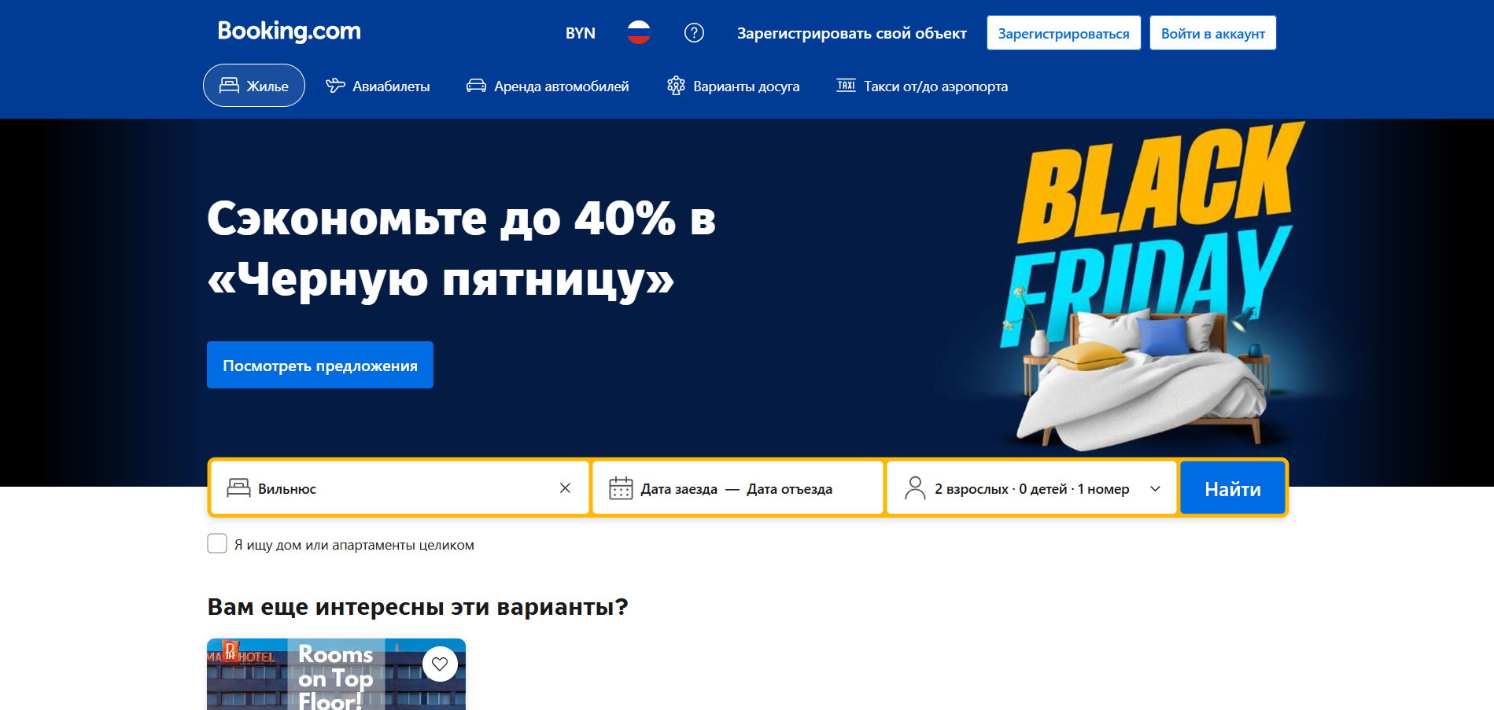

Рисунок А.1 – Главная страница сайта «Booking»

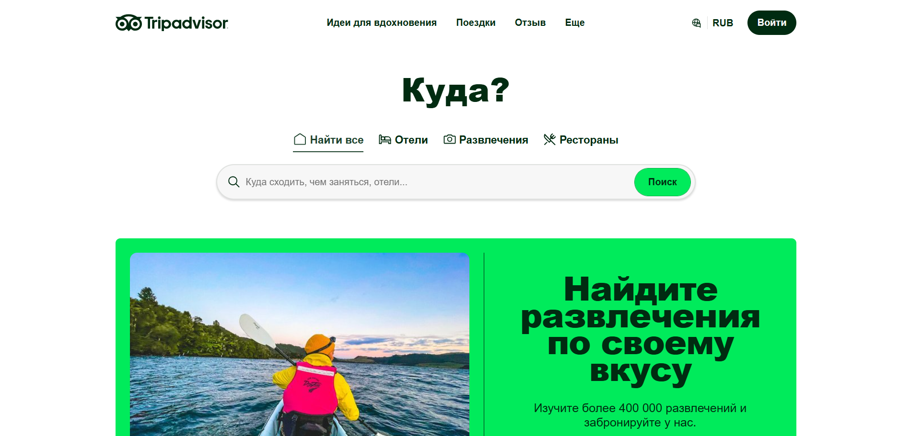

Рисунок А.2 *–* Главная страница сайта «Tripadvisor»

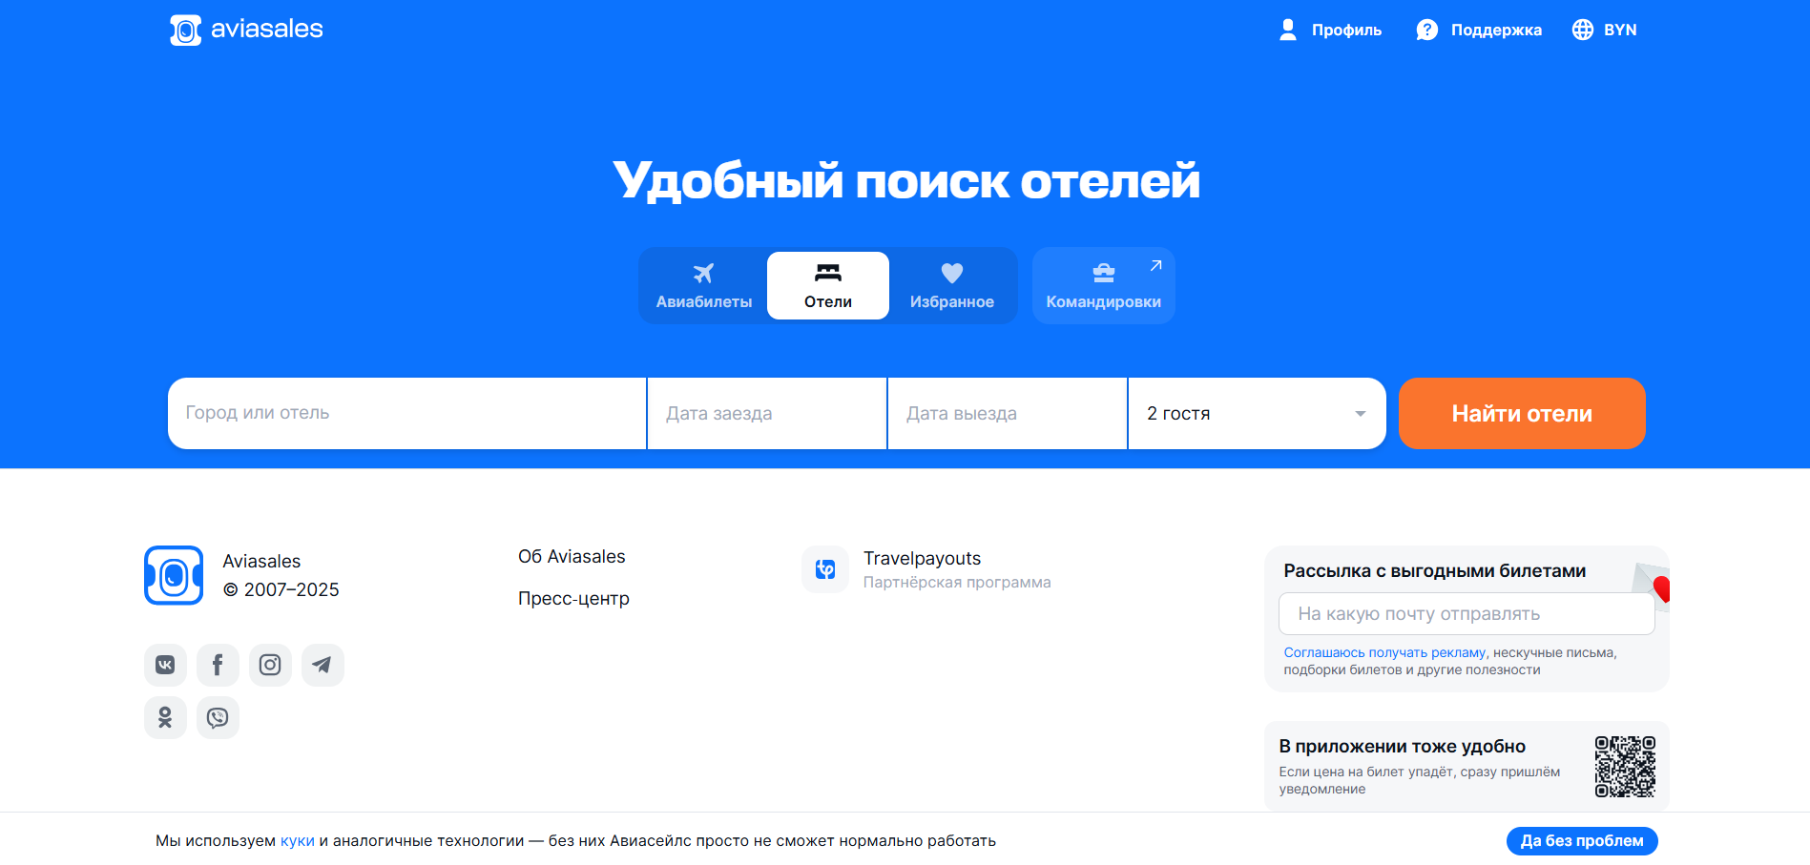

Рисунок А.3 *–* Главная страница сайта «Aviasales»

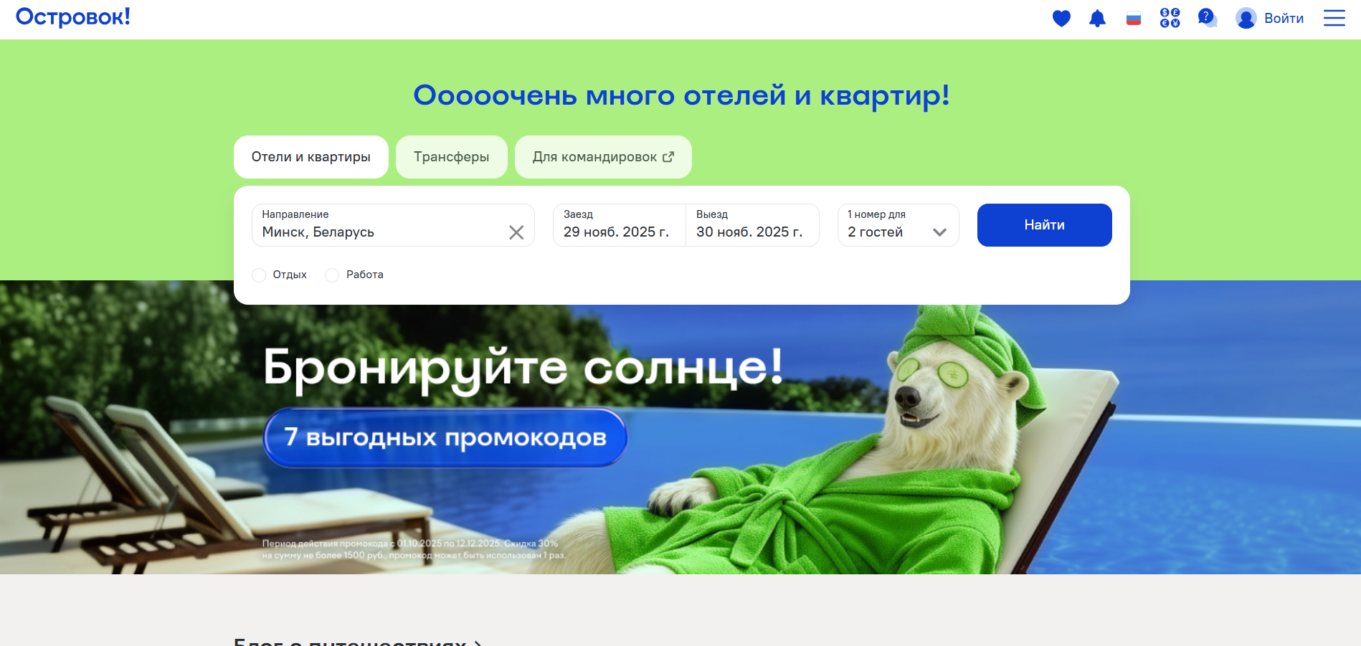

Рисунок А.4 *–* Главная страница сайта «Ostrovok»

ПРИЛОЖЕНИЕ Б

# Контент сети отелей

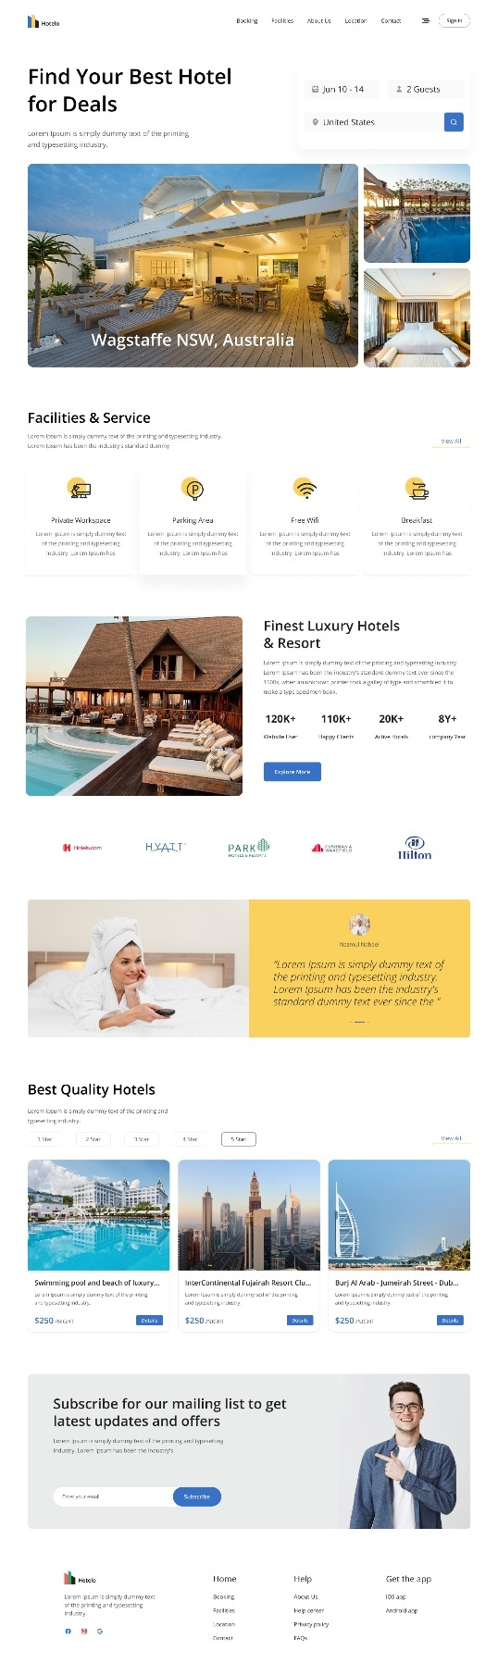

Рисунок Б.1 – Лендинг сети отелей

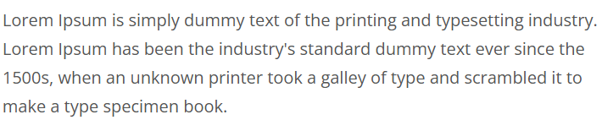

Рисунок Б.2 – Текстовый элемент сайта

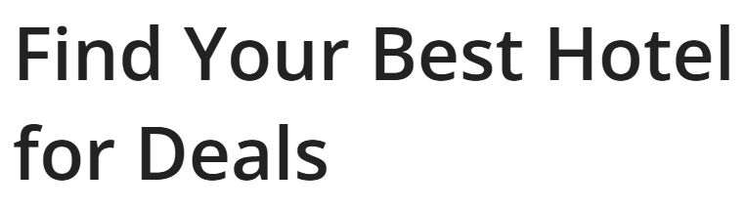

Рисунок Б.3 – Шрифт заголовков

ПРИЛОЖЕНИЕ В

## Результаты тестирования сайта

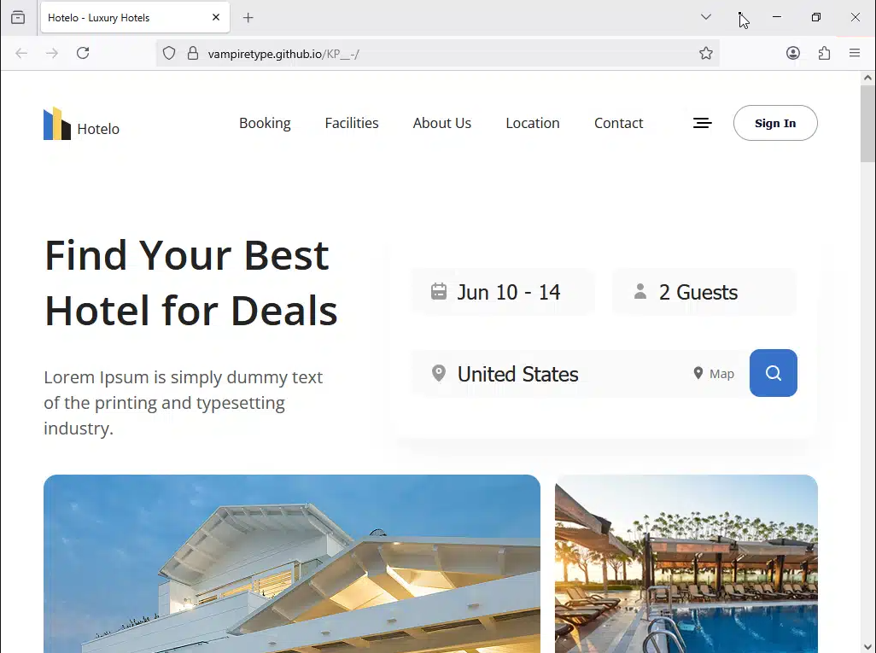

Рисунок В.1 – Отображение главной страницы в Mozilla Firefox

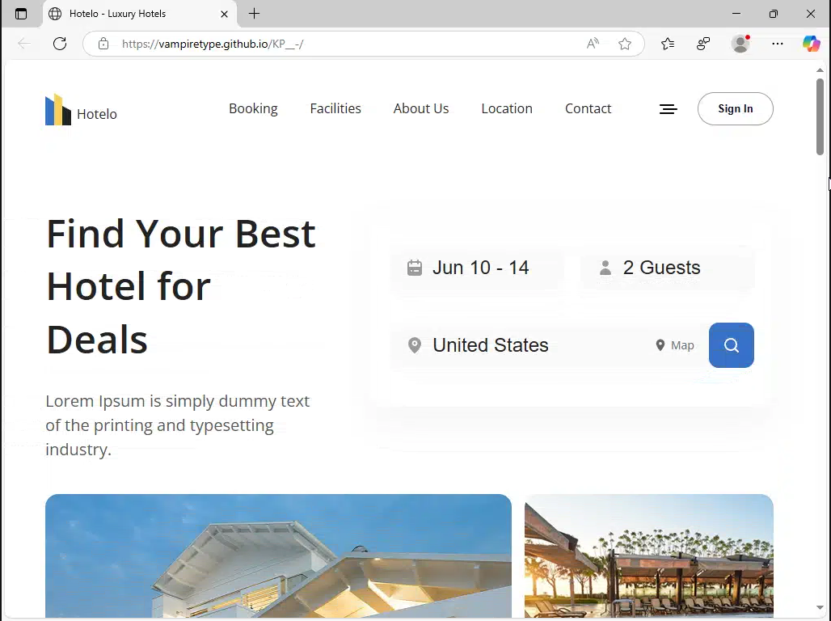

Рисунок В.2 – Отображение главной страницы в Microsoft Edge

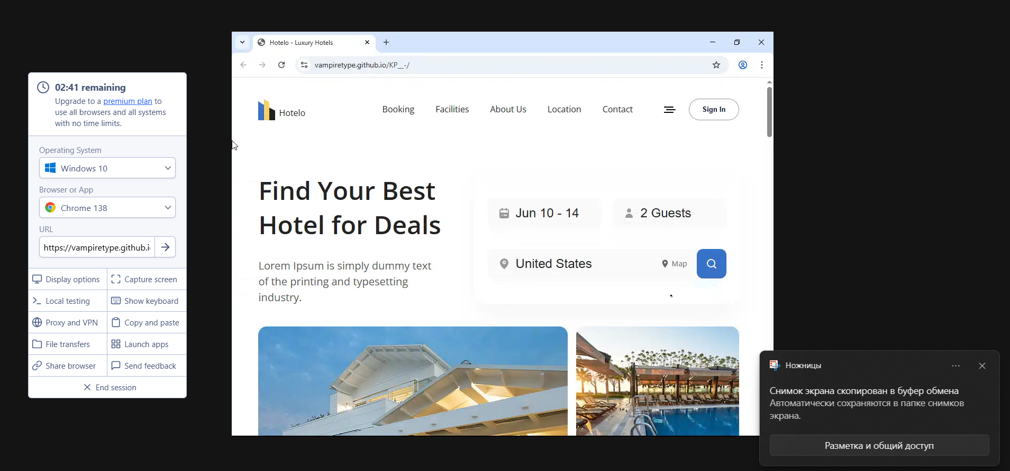

Рисунок В.3 – Отображение главной страницы в Google Chrome

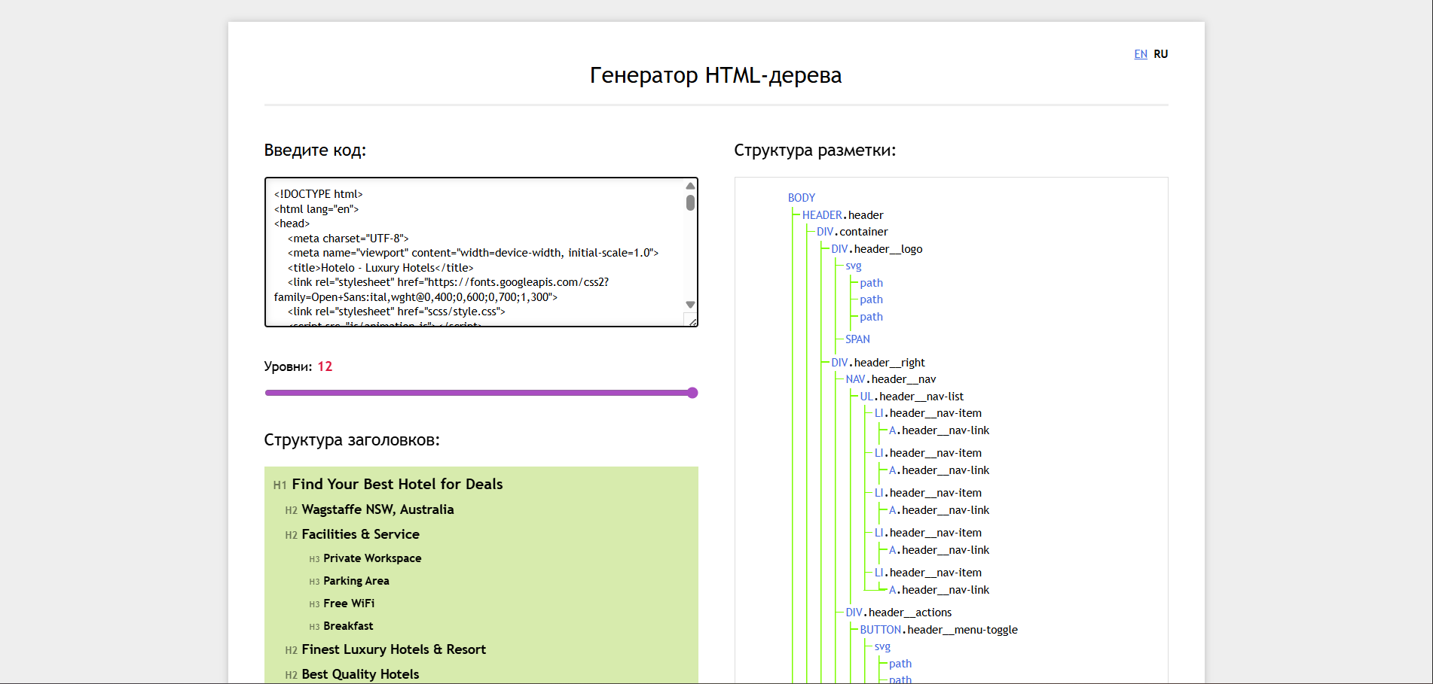

Рисунок В.4 – Проверка кода на соблюдение БЭМ-нотации

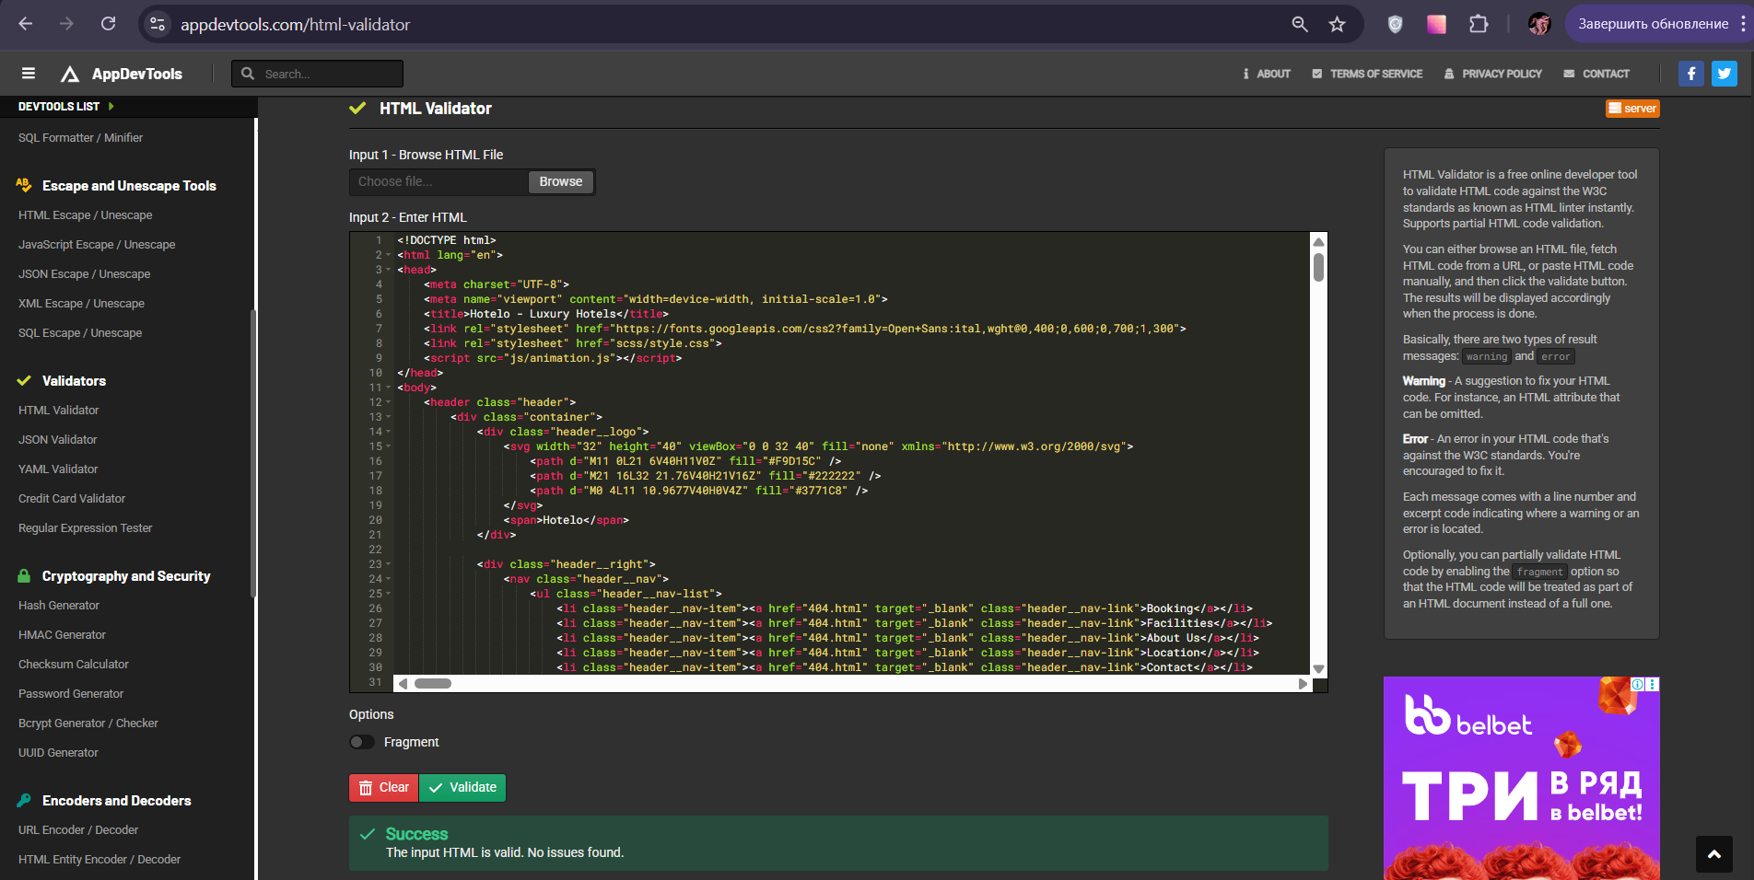

Рисунок В.5 – Проверка кода на валидность в AppDevTools

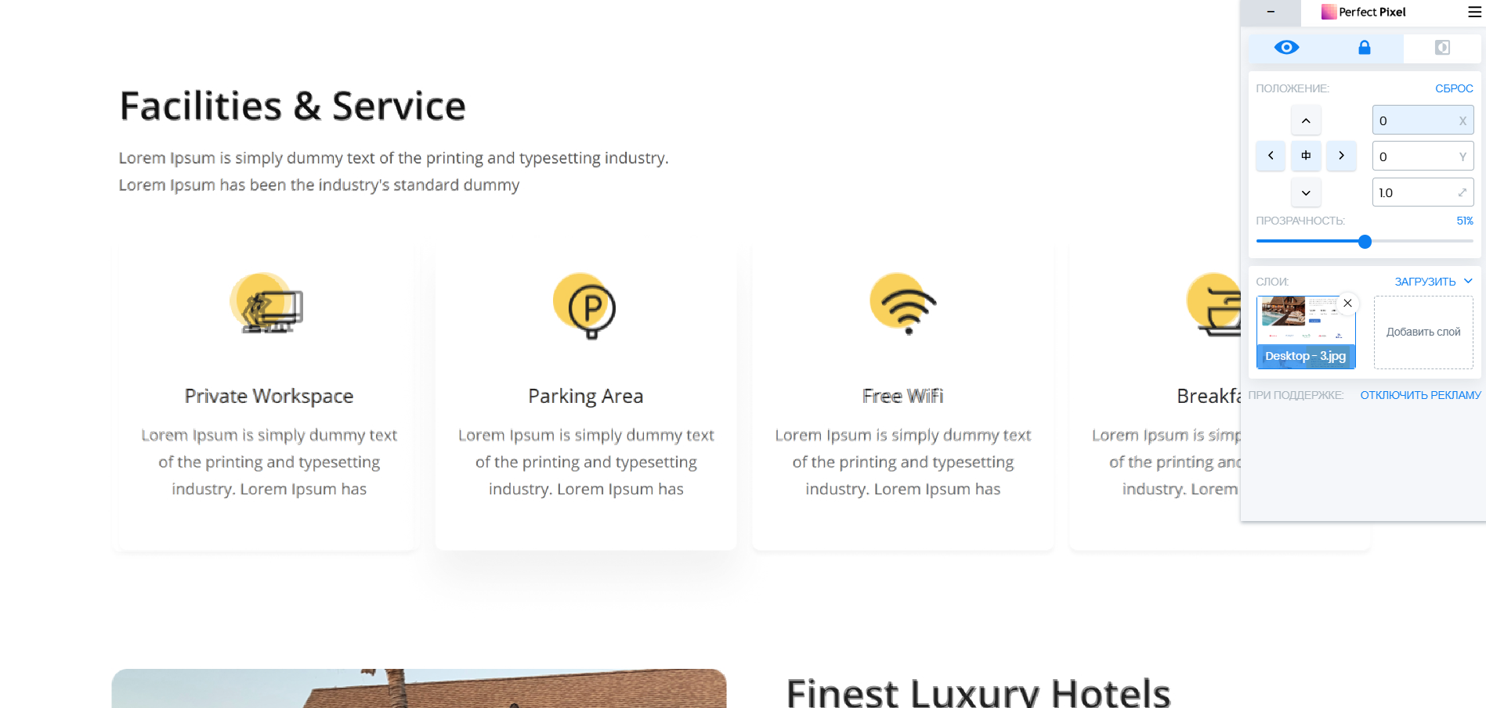

Рисунок В.6 – Pixel Perfect

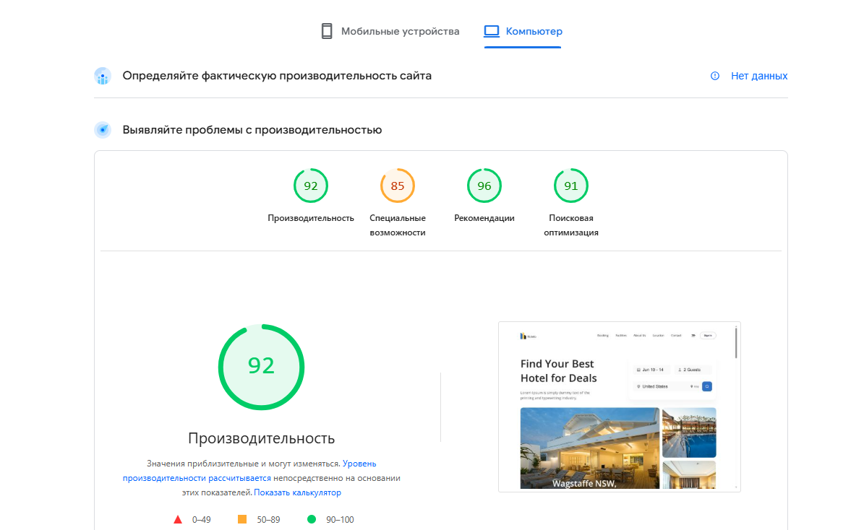

Рисунок В.7 – Результат производительности сайта

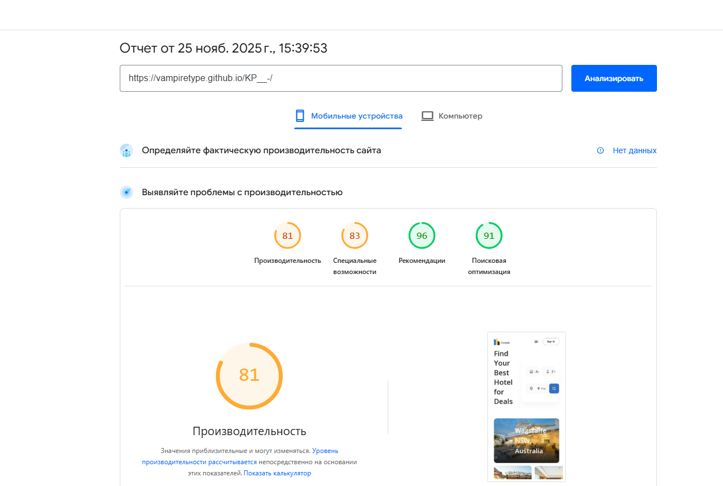

Рисунок В.8 – Результат производительности сайта